# 什么是Git？

## Git的定义

Git来源于Linux。Linux的内核全球有很多开发者贡献代码（原因是BItKeeper最开始是免费的，后面要收费了）（用一个不开源的框架版本管理一个开源的框架，大牛感觉到了侮辱）

所以Git天生就是分布式的。

什么是开源？--不单单是免费， 是开放，基于类库和包是开源的，你使用我的类库和包，也必须是开源的。

企业不做开源的原因：

## 与SVN有何区别？

1）Git是分布式的，SVN不是:

这是GIT和其它非分布式的版本控制系统，例如SVN，CVS等，最核心的区别。好处是跟其他同事不会有太多的冲突，自己写的代码放在自己电脑上，一段时间后再提交、合并，也可以不用联网在本地提交；

2）GIT与SVN版本机制不一样：

Git 只关心文件数据的整体是否发生变化，而SVN这类版本控制系统则只关心文件内容的具体差异。这类系统（如SVN）每次记录有哪些文件作了更新，以及都更新了哪些行的什么内容，然而Git 并不保存这些前后变化的差异数据。实际上，Git更像是把变化的文件作快照后，记录在一个微型的文件系统中。每次提交更新时，它会纵览一遍所有文件的指纹信息并对文件作一快照，然后保存一个指向这次快照的索引。为提高性能，若文件没有变化，Git 不会再次保存，而只对上次保存的快照作一链接。

3）GIT不需要联网：

SVN 断开网络或者断开VPN就无法commit代码，但是Git 可以先commit到本地仓库。用SVN的话，没有网络或者断开VPN时，你当然也可以继续在本地开发，但是无法commit代码，因为SVN 每次commit都必须联网，长时间不commit代码会丢失大量开发进程的历史纪录。有个比喻是：不能commit就像用word写文档不能save一样危险。而且有网络的情况下每一次commit都会花上数秒甚至更长时间。但用 Git 的话，就算你在飞机或者火车上，都可以非常愉快地频繁提交更新，因为是在本地仓库commit所以几乎不需要时间，而且commit一定要频繁，不然无法记录你的改动，如果你一天commit一次，中间的修改你就找不回来，然后等到了有网络的时候再将版本纪录和代码一起上传到远程仓库。

4）Git 的内容完整性要优于SVN：

因为Git 在commit（存储在本地）或者push（上传到远程仓库）之前，通过对文件的内容或目录的结构计算出一个 SHA-1哈希值，作为指纹字符串进行内容的校验，并将此结果作为数据的唯一标识和索引，在远处仓库接受到commit的文件之后，会再计算一遍哈希值然后跟传递过来的哈希值做比较，如果不一致，说明文件在传输时变得不完整，或者磁盘损坏导致文件数据损坏。另外在 Git 数据库中的东西都是用此哈希值来作索引，而不是靠文件名；

中心化：银行（中心）、

去中心化：比特币、分布式账本（捐钱：红十字会） 银行都在做这一块。

Commit 完整性 40位 SH1的加密（不可逆）

## 为什么要用Git？

1) git每台电脑都有一个版本库，可以在本地做版本管理；

2) 速度快。git的速度远超大部分版本管理系统，包括svn

3) 强大的分支管理功能

4) 活跃的开源社区，如最著名的github

## Git与GitHub

gitHub是一个面向开源及私有软件项目的托管平台，因为只支持git 作为唯一的版本库格式进行托管，故名gitHub。

gitHub除了git代码仓库托管及基本的 Web管理界面以外，还提供了订阅、讨论组、文本渲染、在线文件编辑器、协作图谱（报表）、代码片段分享（Gist）等功能。摘自百度：作为开源代码库以及版本控制系统，Github拥有超过900万开发者用户。随着越来越多的应用程序转移到了云上，Github已经成为了管理软件开发以及发现已有代码的首选方法。

# 安装和配置

除了官方版本，也有其他软件公司将Git包装成GUI操作界面类型的程序(官方版本主要是使用指令模式进行操作)。虽然GUI的图形化操作界面看起来比较吸引人，但是建议还是先从Git的指令模式开始学习，这样才能够清晰的了解Git的工作细节。玩转了指令模式，界面工具自然能够水到渠成。

### Git安装、部署和运行

下载 Windows版 git（windows环境默认安装即可）。

下载地址：<https://git-scm.com/downloads>

图形化工具SourceTree：<https://www.sourcetreeapp.com/>

https://www.sourcetreeapp.com/

### GIT指令模式

安装完git后，在任一一个文件夹(我自己的一个简单项目:D:\work\enjoy-git),右键进入git bash

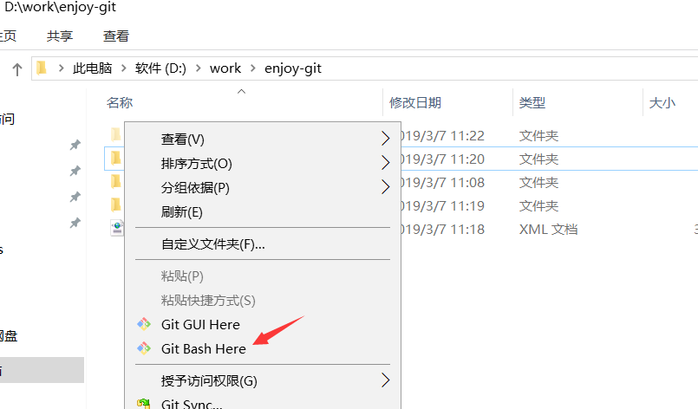

#### Git项目存入版本库

git init 让git开始管理这个文件夹，在同级目录下会出现一个隐藏的.git文件。

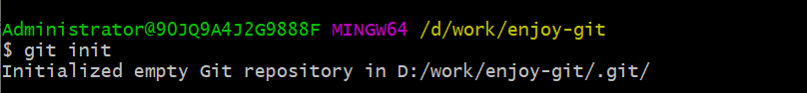

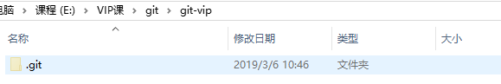

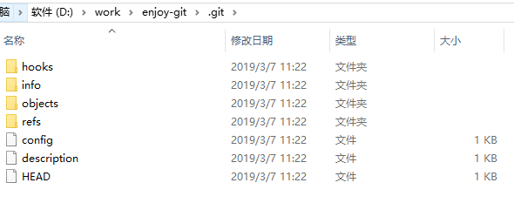

#### Git管理文件

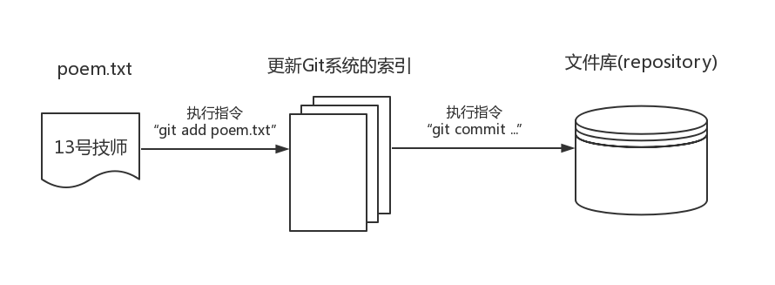

记得提交前设置下操作者的姓名和email ,不然会报错提交不了.

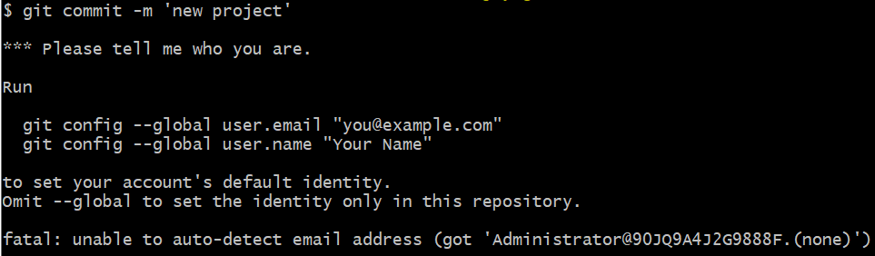

git config user.name ‘king’



git config user.email ‘2962938812@qq.com’



##### 提交版本

git status 检查版本状态

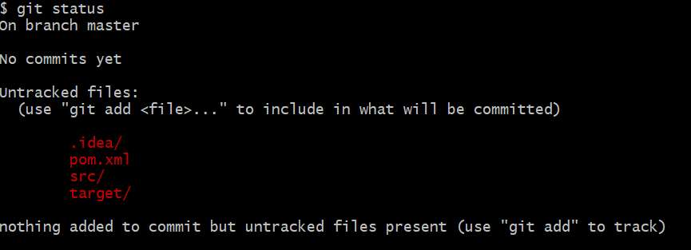

**提交本地**(可以两个步骤，也可以一个步骤)

两个步骤：

git add . 或git add -a或git add filename （.代表所有新增、修改 -a 新增、修改、删除）

加入缓存区（.或者-a表示全部，也可单独文件）

git commit -m ‘new project’ 提交版本 ‘版本提交描述’

一个步骤（两个步骤合一）

git commit -am ‘new project’ 加入缓存区并提交

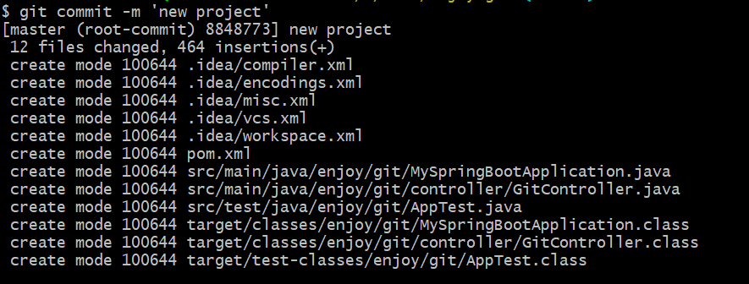

如果其中一个文件GitController.java内容进行了修改，我们再次提交

git status ---先检查下状态(显示变动信息)

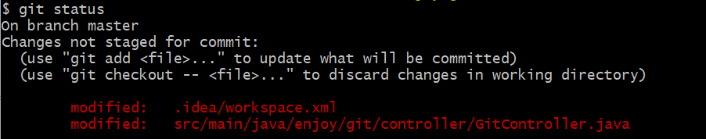

git commit -am ’update 1’

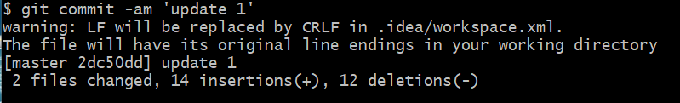

补充说明：

1.如果只执行git init后没有执行git commit的话，可以使用一个命令把索引信息删除

git rm --cached 文件名

1. 如果你修改了文件名，使用git commit -am 的话，可以也有对应的文件修改记录。

虽然git mv 原来的文件名 新文件名 可以做到 ，但是提交中一样可以做到，所以mv基本上使用得比较少

##### 忽略和排除

忽略那些不需要管理的文件夹或文件（比如此项目中.idea文件就需要忽略掉）

Touch .gitignore 创建一个.gitignore文件

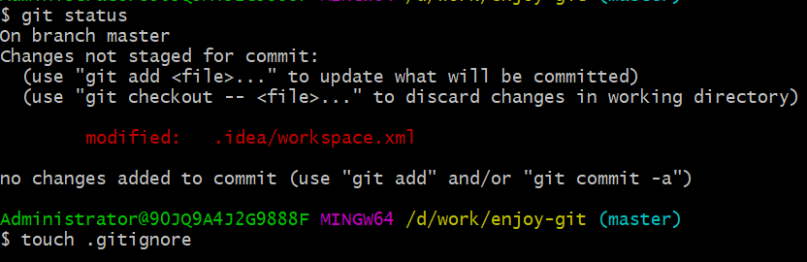

输入一下内容，因为.gitignore本身就需要忽略，所以此文件需要忽略

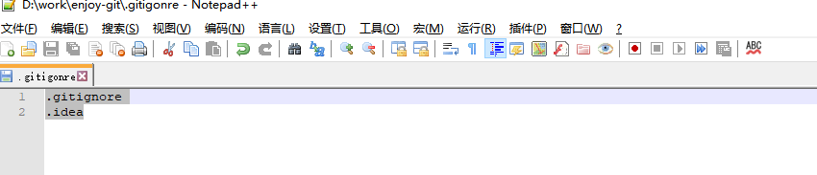

我们再次检查发现为什么 .idea文件为什么没被忽略了

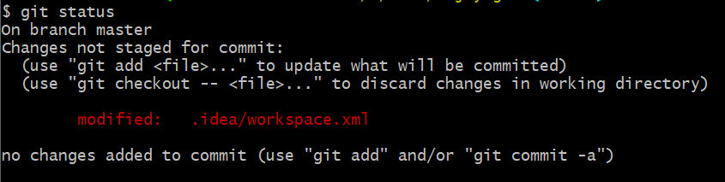

原因是.gitignore只能忽略那些原来没有被追踪的文件，如果某些文件已经被纳入了版

本管理中，则修改.gitignore是无效的。那么解决方法就是先把本地缓存删除（改变成

未被追踪状态），然后再提交：

git rm -r --cached .

git add .

git commit -m 'update .gitignore'

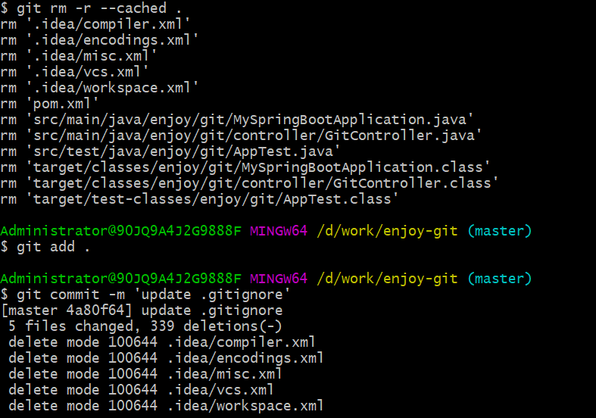

补充说明：

1. “.gitignore”文件的影响范围是它所在的文件夹和所有的子文件夹
2. 每一个文件夹沟可以创建自己的“.gitignore”文件，如果它上层的文件夹也有“.gitignore”文件，这个文件夹也会受到它的影响。
3. “.gitignore”文件中可以使用“#”字符开头表示注释，文件夹路径是用“/”字符，文件名可以使用通配符“*”，另外还可以使用“!”字符表示排除。

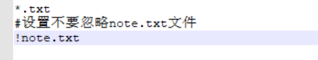

#### Git分支管理

##### 创建分支

git branch king 创建一个 名字为king的分支



git branch 不加任何参数，查看分支情况(master代表主版本)

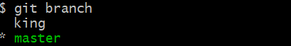

##### 切换分支

git checkout king 切换分支(king)



##### 切换提交

在分支king上修改

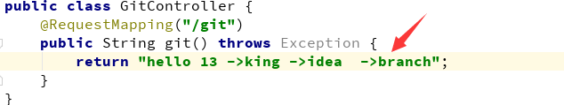

在分支king上提交 git commit -am 'branch 1'

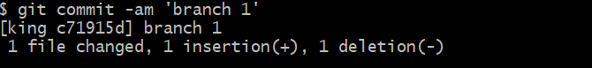

##### 分支的冲突和解决

切回主干版本修改内容



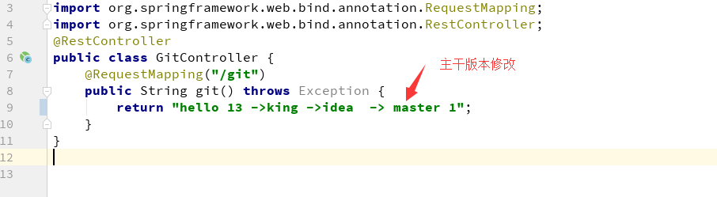

提交主干版本

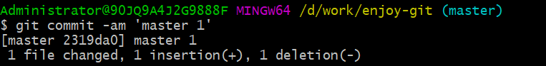

查看冲突

git merge king master版本与king分支

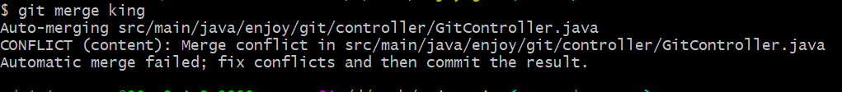

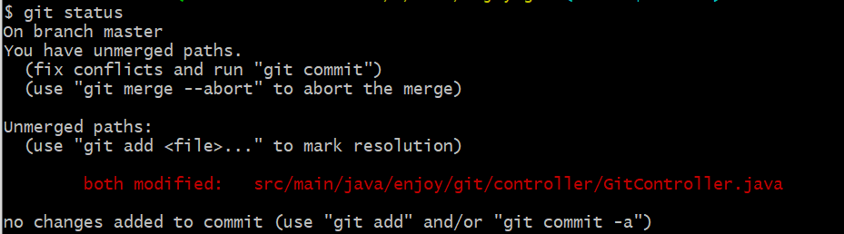

java类中冲突显示出来。

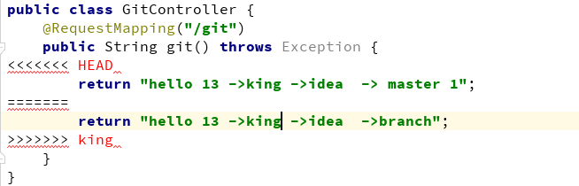

解决冲突（手工修改内容再次提交）---注意如果出现了冲突，就必须先解决冲突才能切换分支

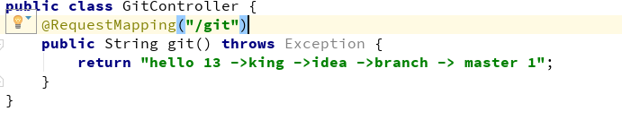



#### Git日志

git log

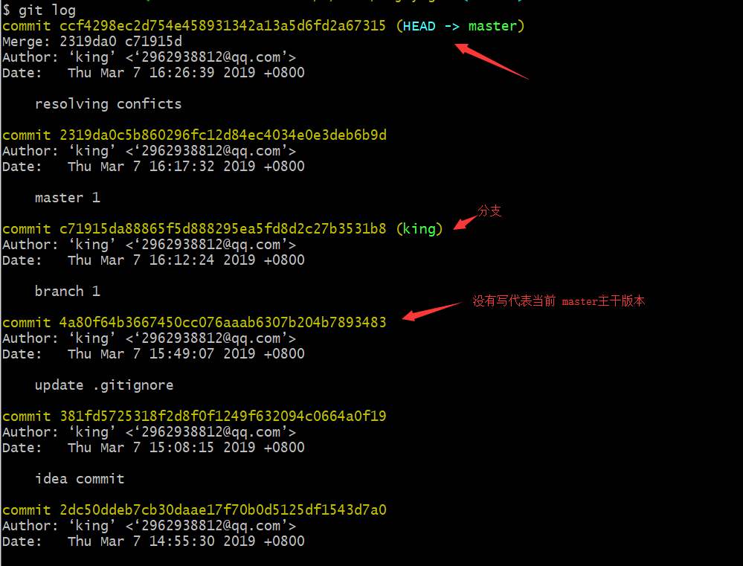

简化成一行

git log --oneline

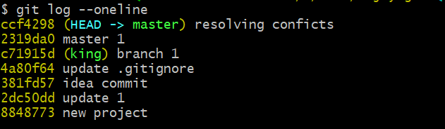

简化成一行,同时显示分支

git log --oneline --graph

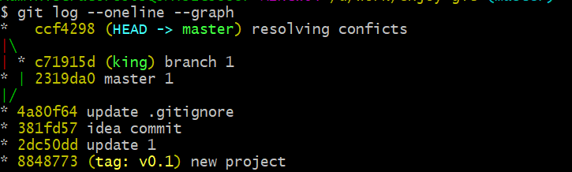

#### Git提交点

在命令行使用gitk可以展示简单的git界面。

commit的中的这些字母和数字就是commit节点的标识(比如最新的提交点是 ccf4298)

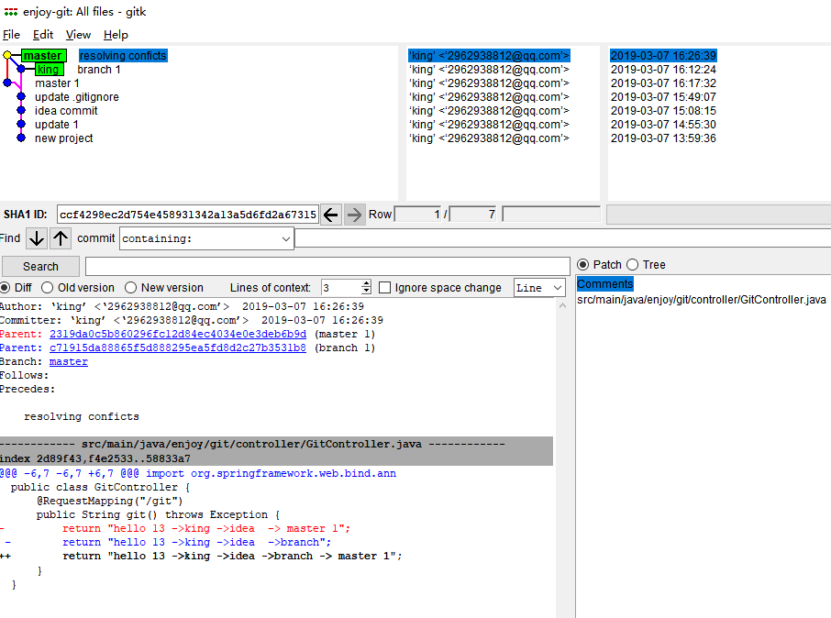

这个界面太low了，我来给大家画一张图总结一下之前的提交信息

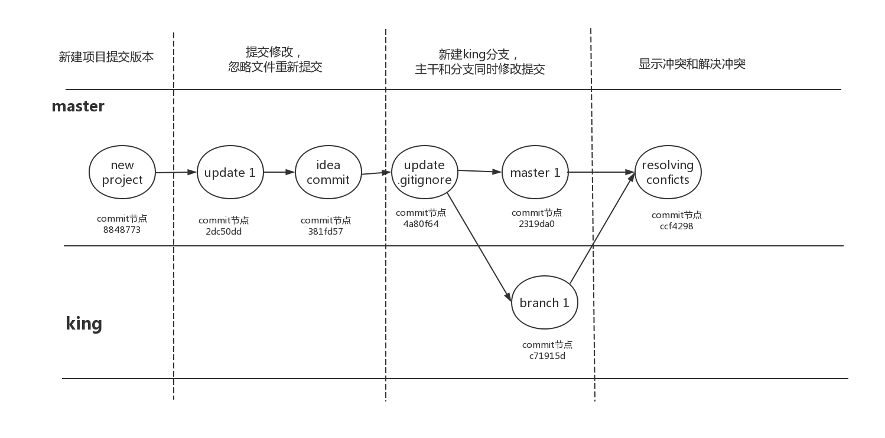

##### 标签

git tag -a v0.1 8848773 给第一个提交点打上标签

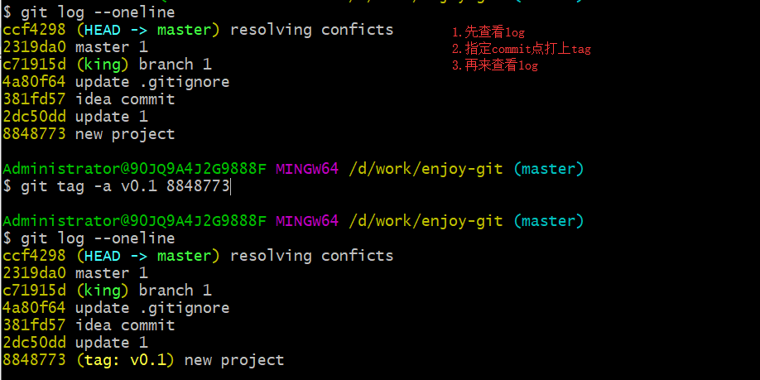

重要的修改点都打上tag

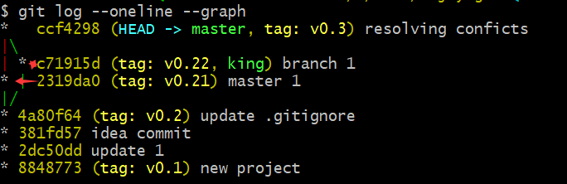

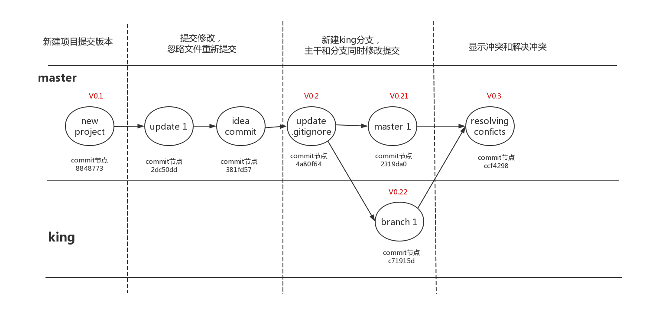

##### 恢复

在利用github实现多人合作程序开发的过程中，我们有时会出现错误提交的情况，此时我们希望能撤销提交操作，让程序回到提交前的样子，本文总结了两种解决方法：回退（reset）、反做（revert）

比如我已经修改了控制类的名字，并且已经提交(f90f8e4)这个提交点。

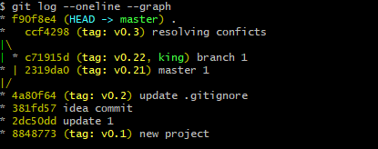

在Git里，有一个HEAD指针指向当前分支（只有一个分支的情况下会指向master，而master是指向最新提交）

git reset的作用是修改HEAD的位置，即将HEAD指向的位置改变为之前存在的某个版本。（比如需要回到到V0.3）

使用“git reset --hard 目标版本号”命令将版本回退



查看一下日志：

git log --oneline --graph

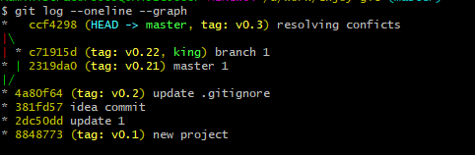

git revert的作用通过反做创建一个新的版本，这个版本的内容与我们要回退到的目标版本一样，但是HEAD指针是指向这个新生成的版本，而不是目标版本。

比如我已经修改了控制类的名字，并且已经提交(f90f8e4)这个提交点。



使用“git revert HEAD”撤销前一次的commit

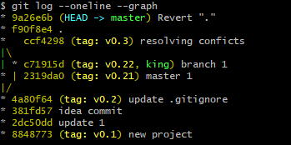

看log信息，revert已经把新建了一个提交点9a26e6b，这个点的内容和ccf4298提交点的内容是一样。区别就是新建了一个commit点

#### Git远程仓库

##### 注册GitHub账户

远程仓库使用大家都非常熟悉的GitHub,首先大家必须在github上注册一个账户，建议大家使用QQ邮箱即可完成注册(具体过程自行完成即可)。

https://github.com/

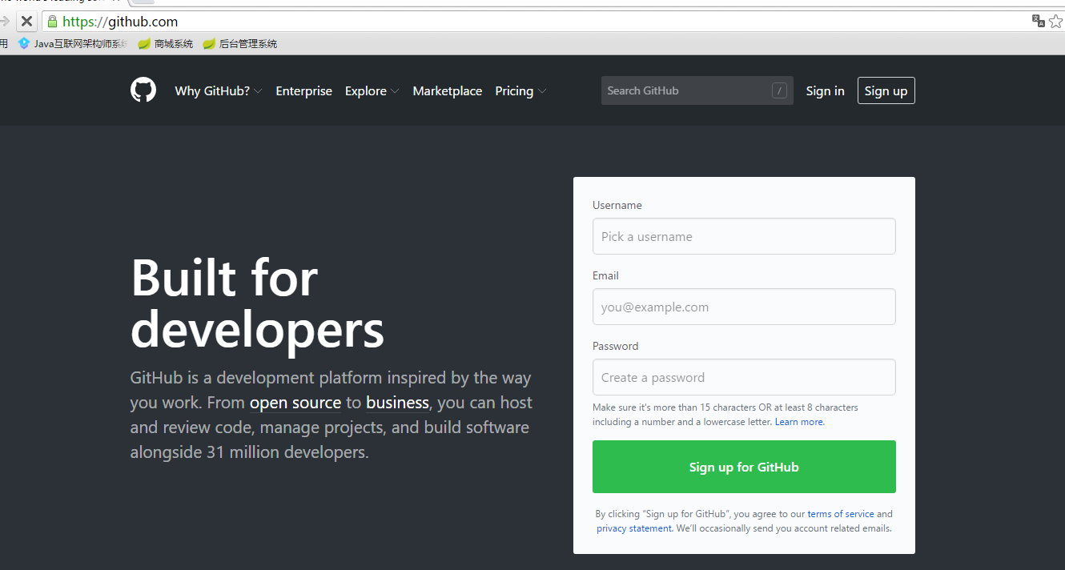

新建一个和本地一样的工程，“enjoy-git”

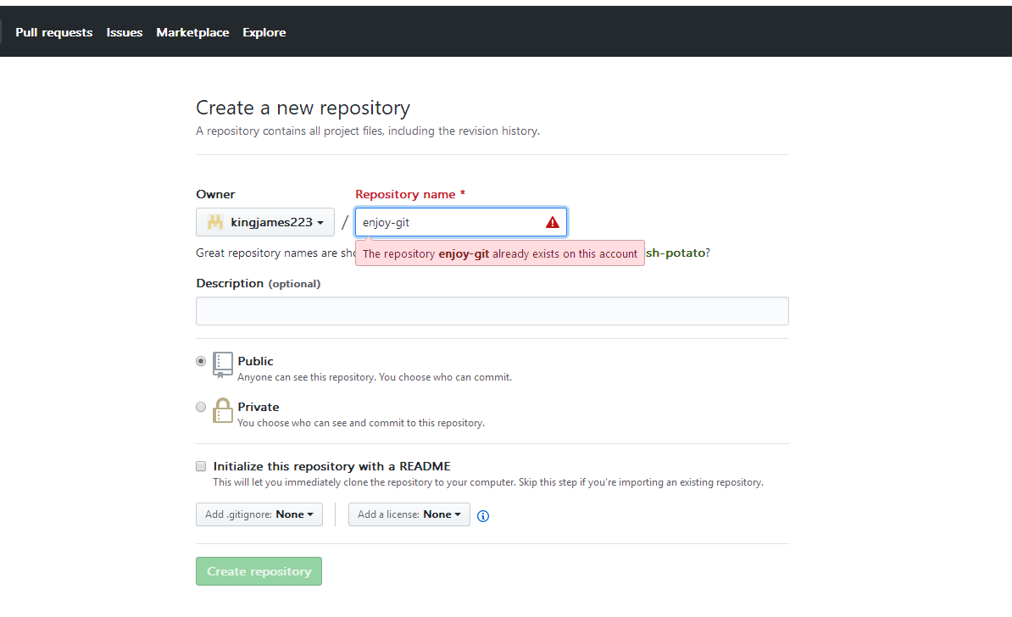

回到仓库，查询出enjoy-git仓库远程地址

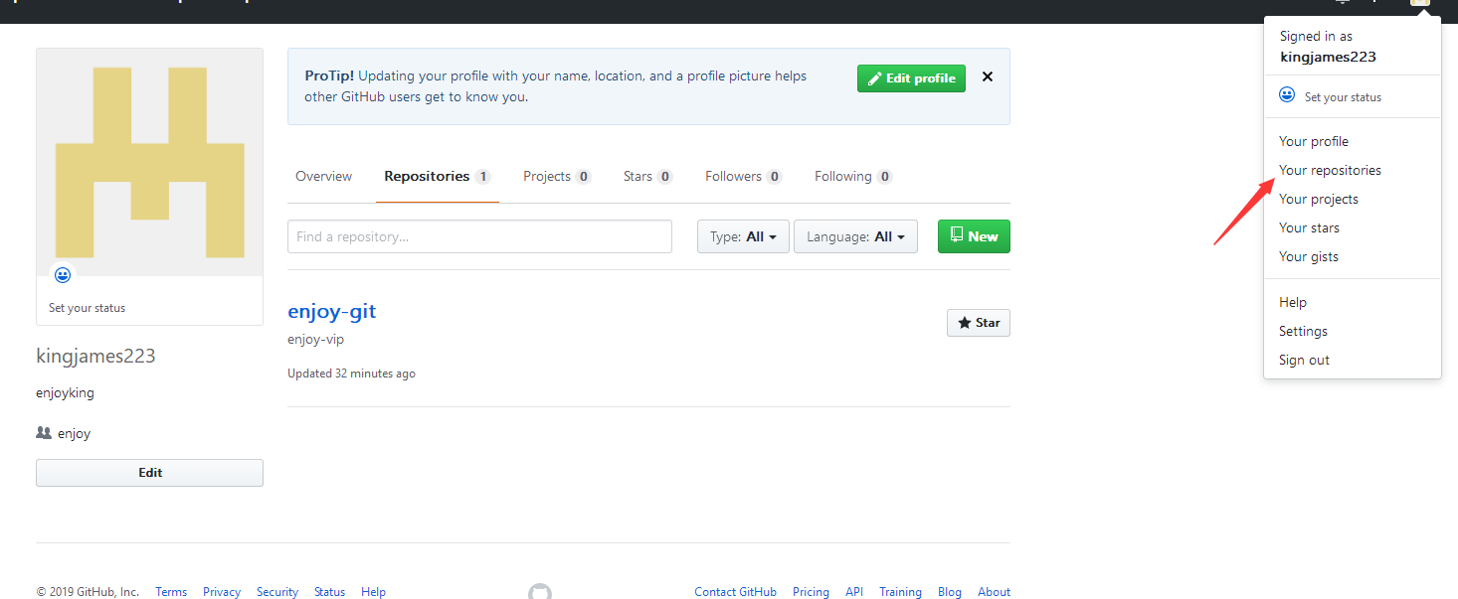

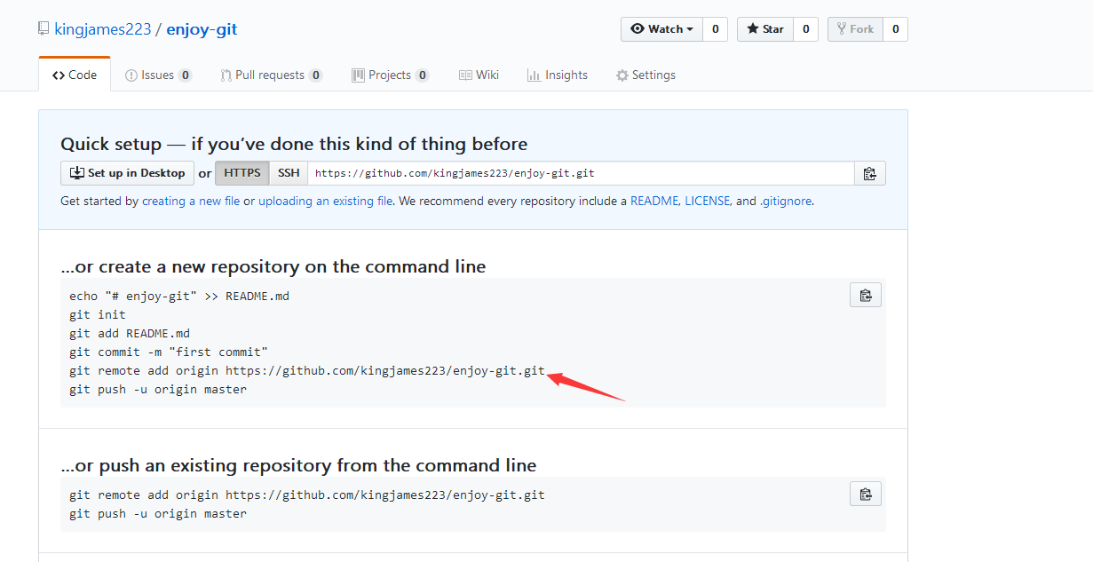

##### 生成和配置RAS秘钥

注意在本地连通github首先必须通过RAS加密方式通讯，所以本地需要生成一个RSA的秘钥。命令如下：

ssh-keygen -t rsa -C [2962938812@qq.com](mailto:2962938812@qq.com)

输入后一直回车即可完成。

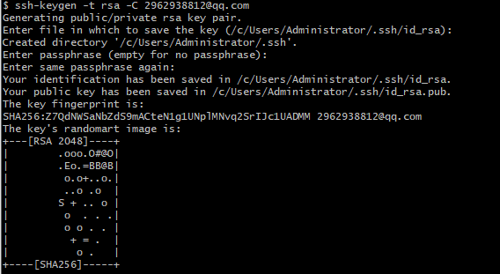

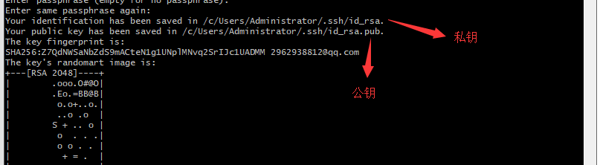

根据上图的公钥地址寻找到对应的公钥:

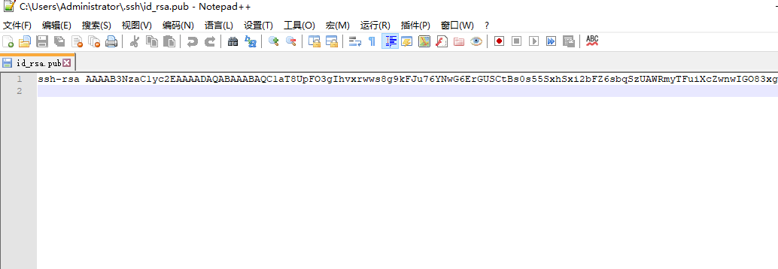

同时配置github上对应的公钥

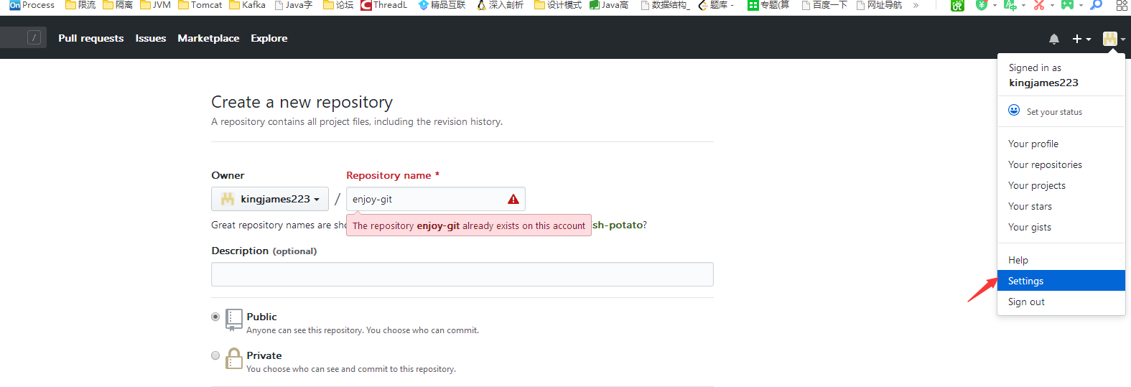

选择SSH keys，需要new一个SSH key

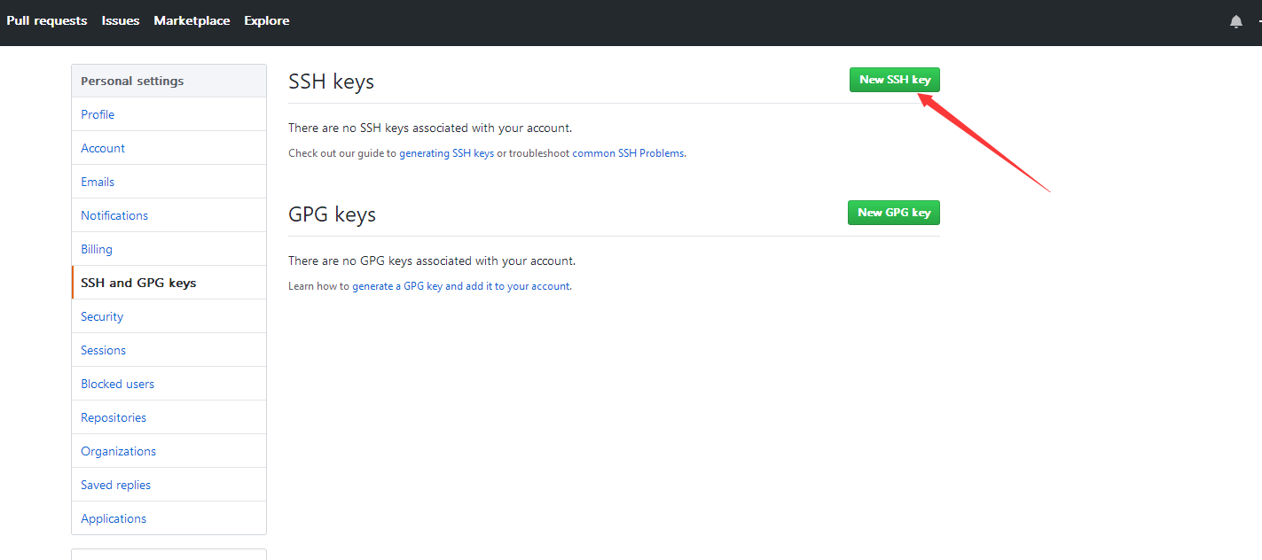

把刚才本地生成公钥粘贴至key中且保存(保存后会提示输入密码，github的登录密码)

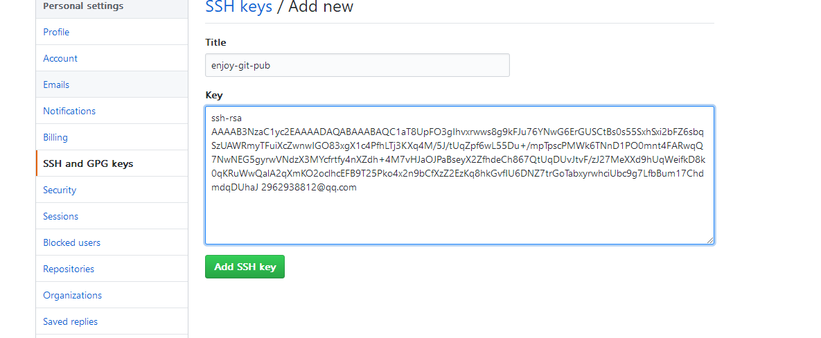

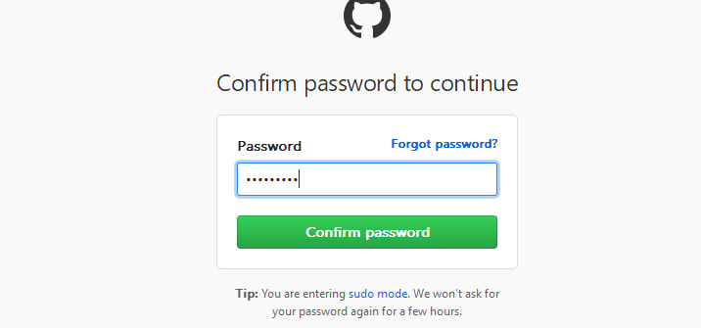

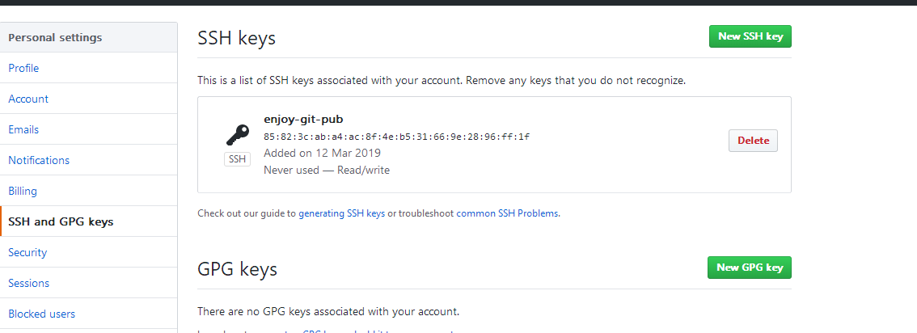

##### 本地与远程仓库通讯（使用https的方式，第一次提交时需要输入密码）

经过上面的注册GitHub账户过程中新建的一个enjoy-git库中知道了远程通讯的github地址为 https://github.com/kingjames223/enjoy-git.git

1. 本地新建一个远程连接 enjoy

git remote add enjoy <https://github.com/kingjames223/enjoy-git.git>



1. 查看远程连接 git remote



1. 查看远程连接详情 git remote -v

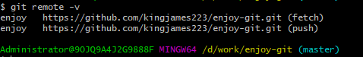

上传本地项目至GitHub (主版本)

git push --set-upstream enjoy master 可简化git push -u enjoy master

在这里容易出错 出错的原因：

1. 是本地仓库里没有文件 所以要:
2. git add 文件
   * 1. 2. git commit -m “备注”
3. 将远程仓库里的文件同步下来

git pull --rebase origin master 注意（origin 如果是按上面操作这里写 enjoy ）然后就可以 操作了 上传本地项目到GitHub(主版本)

命令后需要输入github用户名和密码

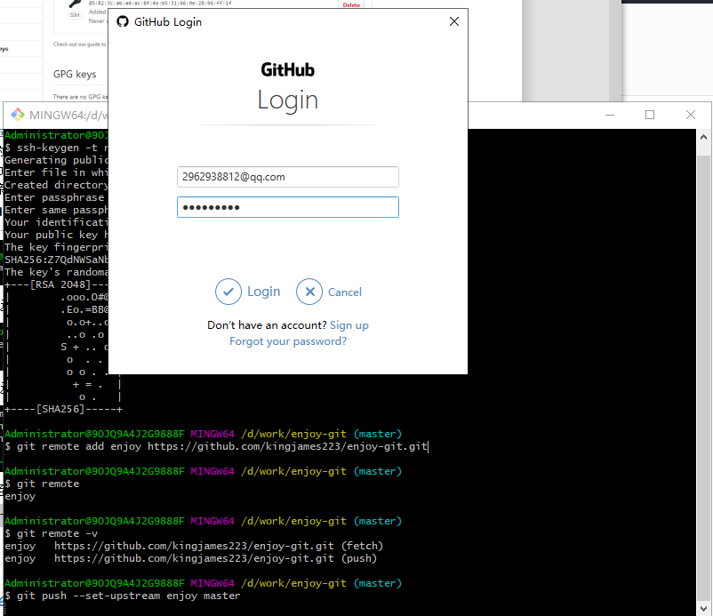

上传成功后的本地命令窗口

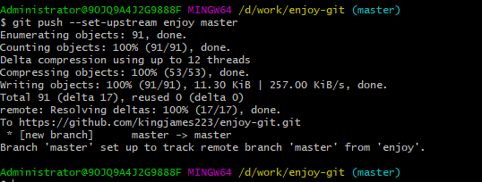

再次刷新下github上的项目(内容已经成功上传)

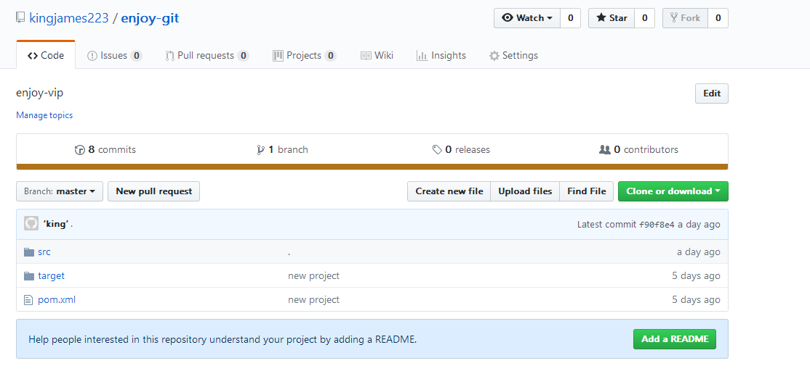

修改远程仓库的内容，同时同步至本地

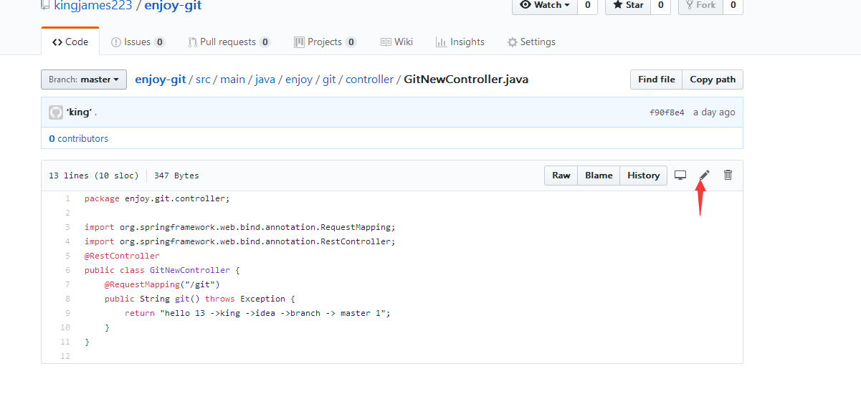

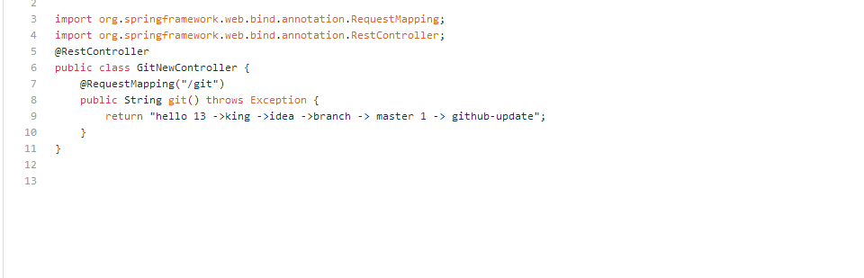

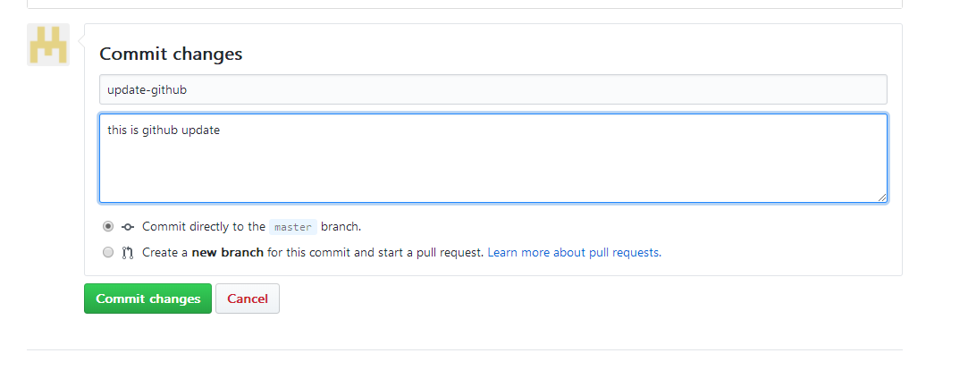

git fetch 提取远程仓库(如果服务器有修改，不会到本地)

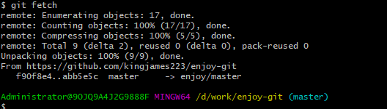

git merge 合并冲突(如果只是本地或远程一端修改的话，就不会冲突)

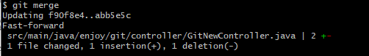

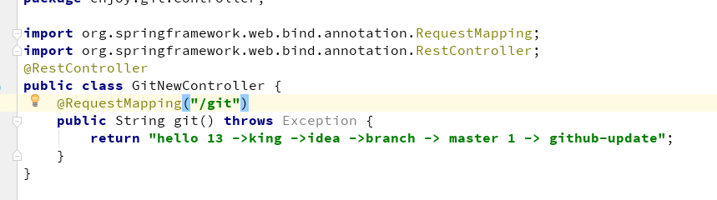

克隆，比如在f盘，我进行了一个

git clone github地址 ---在命令目录下会自动生成一个对应项目的目录

git clone github地址 文件夹 -- 会在文件夹中clone对应的内容

git clone https://github.com/kingjames223/enjoy-git.git

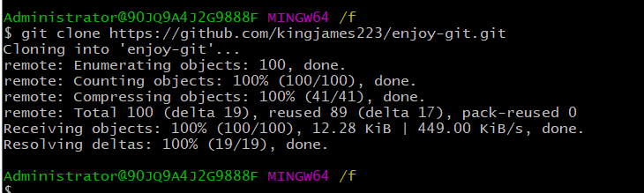

git clone <https://github.com/kingjames223/enjoy-git.git> new

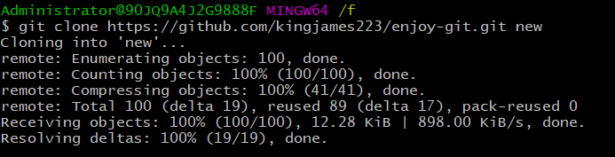

克隆以后的项目push

git config --global push.default matching

#### Git Flow必备技能，规范团队Git操作

代码管理需要一个清晰的流程和规范

##### master分支

主分支

保持稳定

不允许直接往这个分支提交代码，只允许往这个分支发起merge request

只允许release分支和hotfix分支进行合流 , 所有在Master分支上的Commit应该Tag

##### develop分支

开发分支

相对稳定的分支

用于日常开发，包括代码优化、功能性开发

##### feature分支

特性分支

从develop分支拉取，用于下个迭代版本的功能特性开发

功能开发完毕合并到develop分支, 合并完分支后一般会删点这个Feature分支，但是我们也可以保留。

##### release分支

发布分支

从develop分支拉取

用于回归测试，bug修复

发布完成后打tag并合入master和develop, (记住：一旦打了Release分支之后不要从Develop分支上合并新的改动到Release分支)

##### hotfix分支

热更新分支

从develop分支拉取

用于紧急修复上线版本的问题

修复后打tag并合入master和develop

### GIT在idea中模式(eclipse下也是雷同)

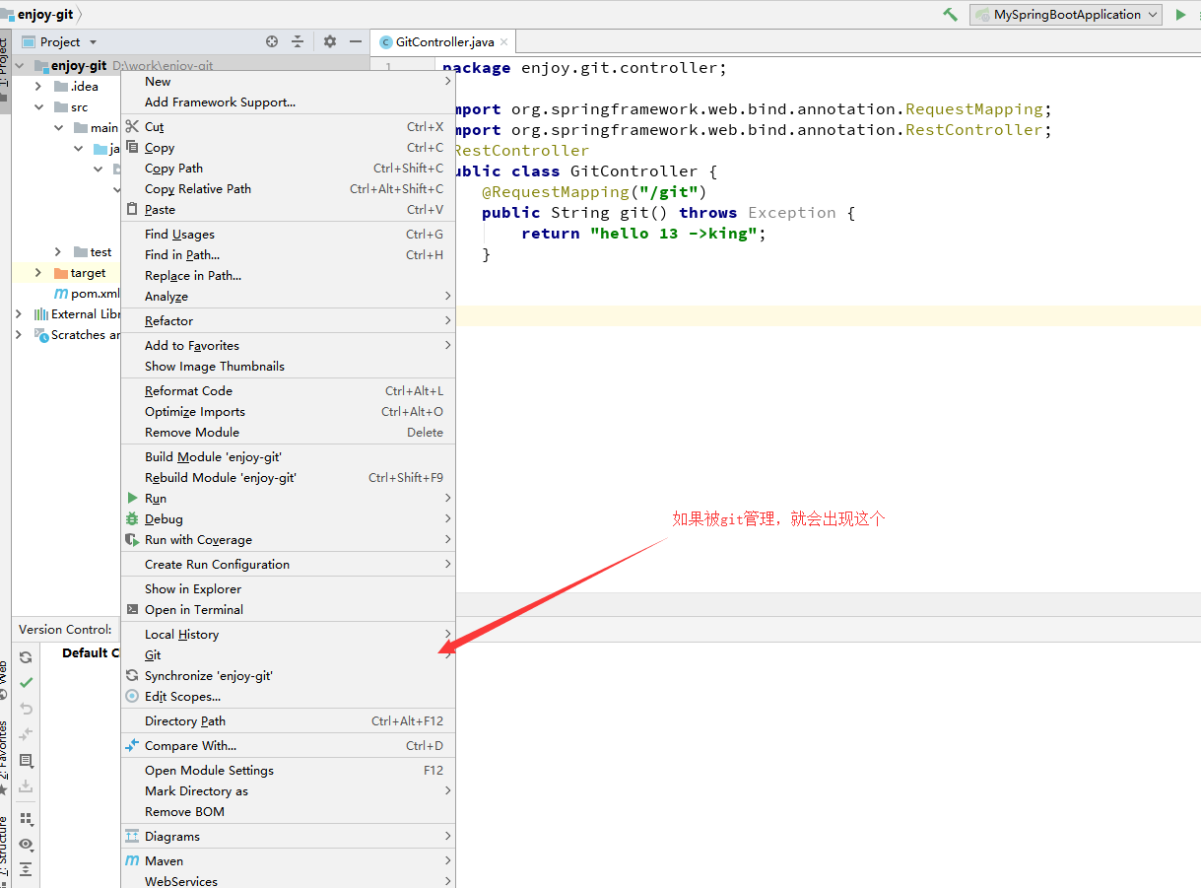

被管理后，就可进行版本提交，比如我修改了一个类，要进行提交

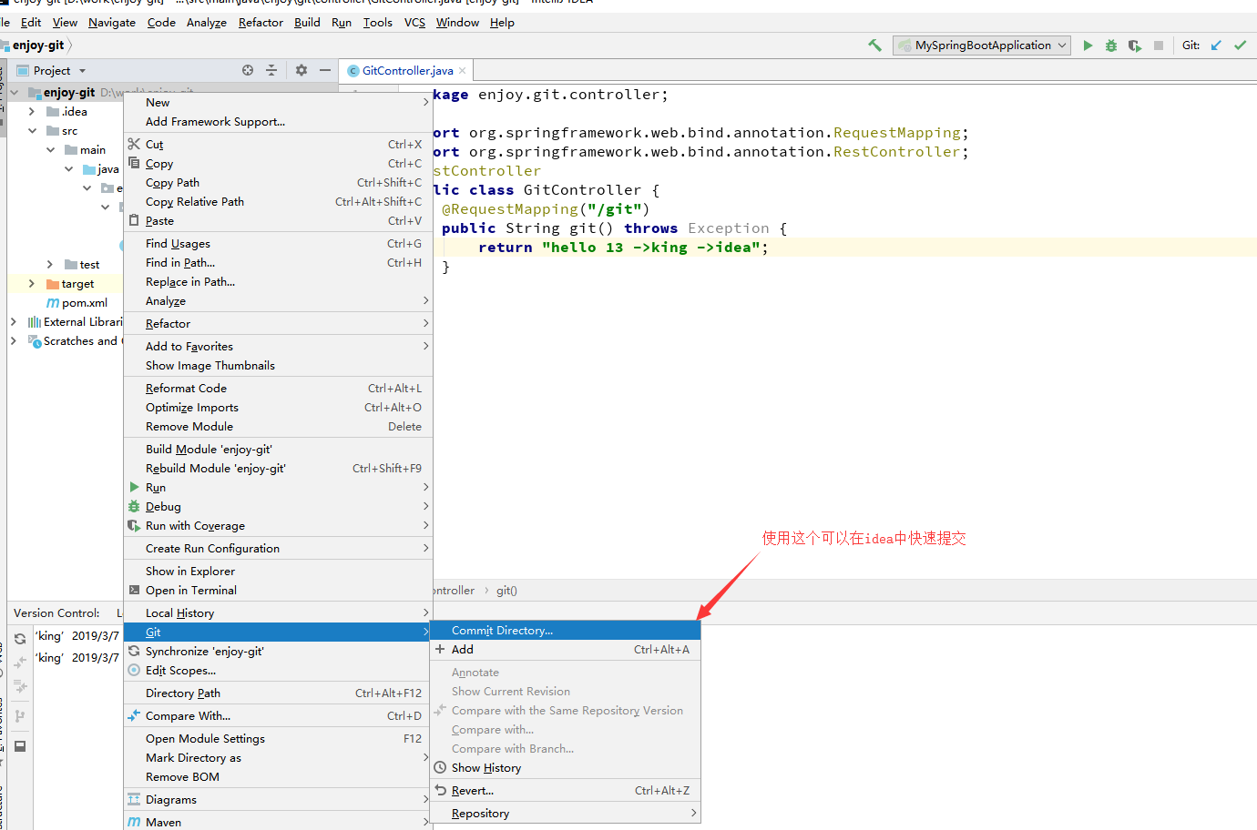

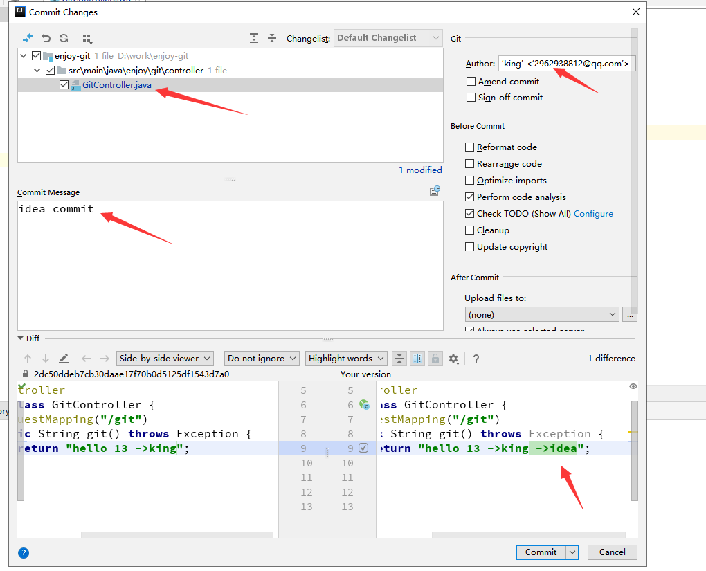

提交完后，也可以快速查看版本修改的日志信息

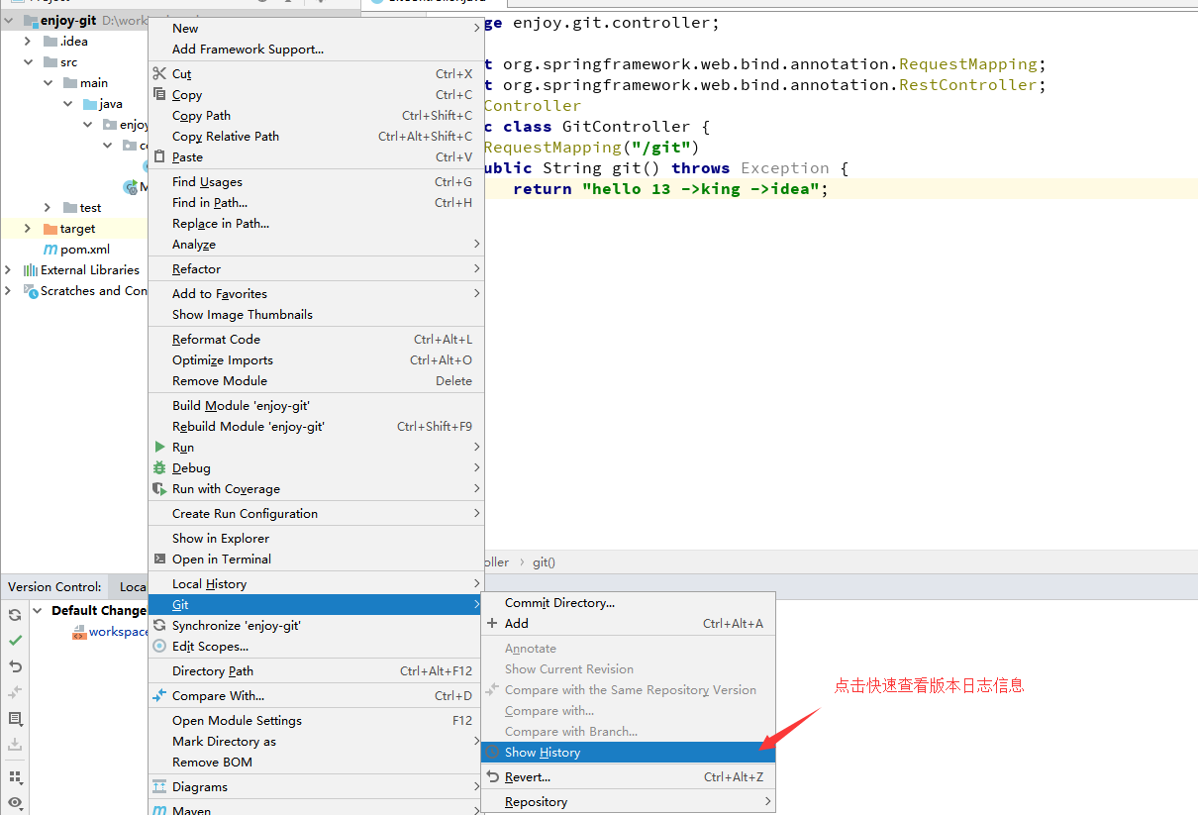

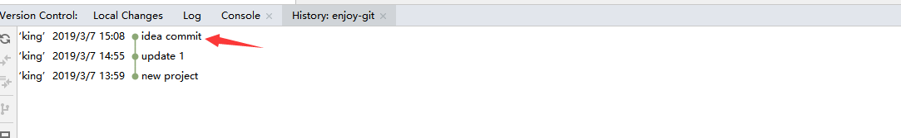

### GITLab

<https://about.gitlab.com/install/#centos-7>

2.git 如何同步本地tag与远程tag

问题场景：

同事A在本地创建tagA并push同步到了远程->同事B在本地拉取了远程tagA(git fetch)->同事A工作需要将远程标签tagA删除->同事B用git fetch同步远端信息，git tag后发现本地仍然记录有tagA

分析：对于远程repository中已经删除了的tag，即使使用git fetch --prune，甚至"git fetch --tags"确保下载所有tags，也不会让其在本地也将其删除的。而且，似乎git目前也没有提供一个直接的命令和参数选项可以删除本地的在远程已经不存在的tag（我目前是没找到有关这类tag问题的git命令~~，有知道的同学可以告知我下，互相进步）。

解决方法：

git tag -l | xargs git tag -d #删除所有本地分支

git fetch origin --prune #从远程拉取所有信息

#查询远程tags的命令如下：

git ls-remote --tags origin

tag常用git命令：

git tag #列出所有tag

git tag -l v1.* #列出符合条件的tag（筛选作用）

git tag #创建轻量tag（无-m标注信息）

git tag -a -m ‘first version’ #创建含标注tag

git tag -a f1bb97a(commit id) #为之前提交打tag

git push origin --tags #推送所有本地tag到远程

git push origin #推送指定本地tag到远程

git tag -d #删除本地指定tag

git push origin :refs/tags/<tagname> #删除远程指定tag

git fetch origin #拉取远程指定tag

git show #显示指定tag详细信息

---------------------

作者：我就是Bigboss

来源：CSDN

原文：https://blog.csdn.net/wei371522/article/details/83186077

版权声明：本文为博主原创文章，转载请附上博文链接！